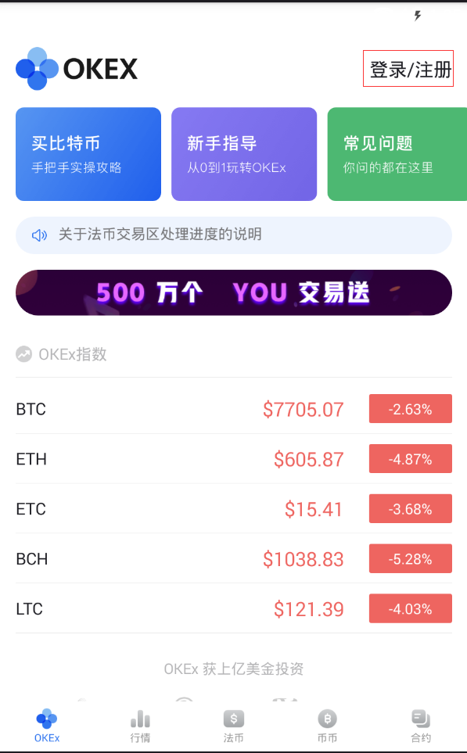

1.1点击登陆/注册，先注册账号

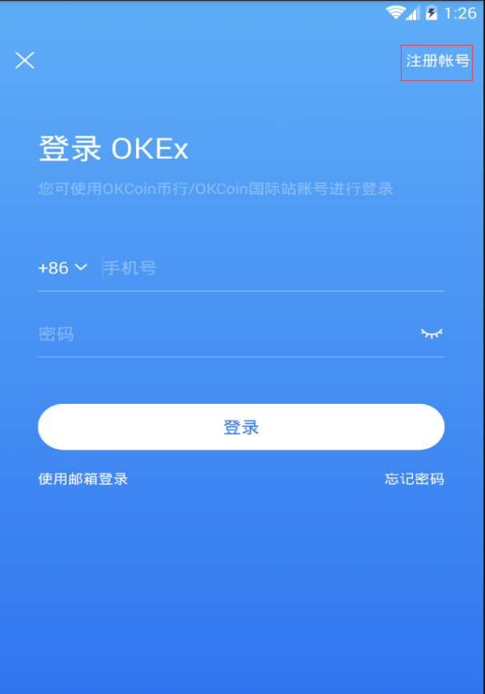

1.2点击右上角的注册账号开始注册

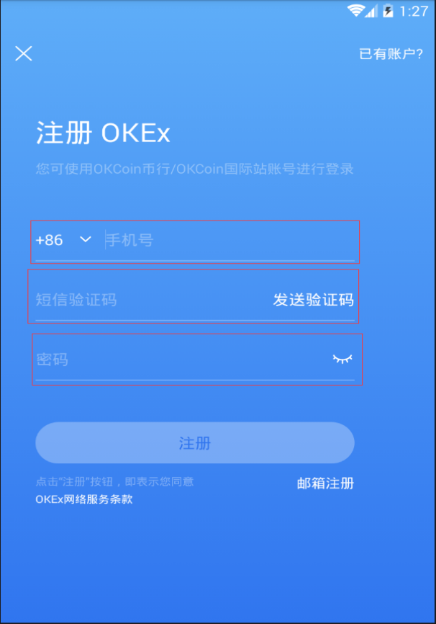

1.3填写手机号之后点击发送验证码，输入手机接收到的验证码，最后填写进入密码点击注册

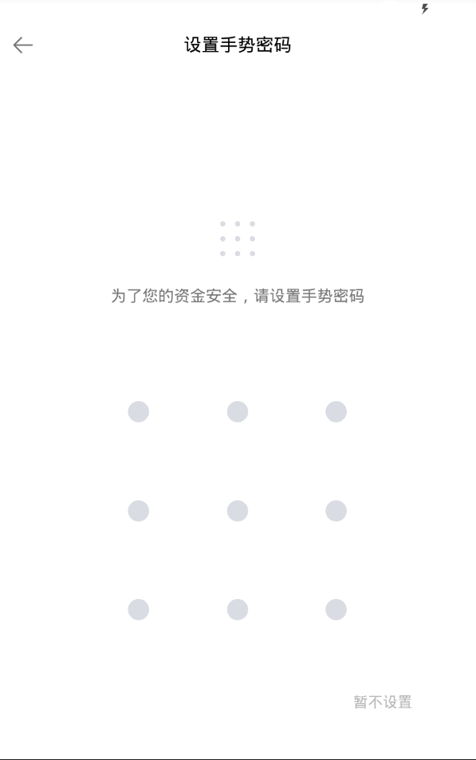

1.4设置手势解锁密码，也可选择右下角暂不设置，这样OKE就已经设置好了

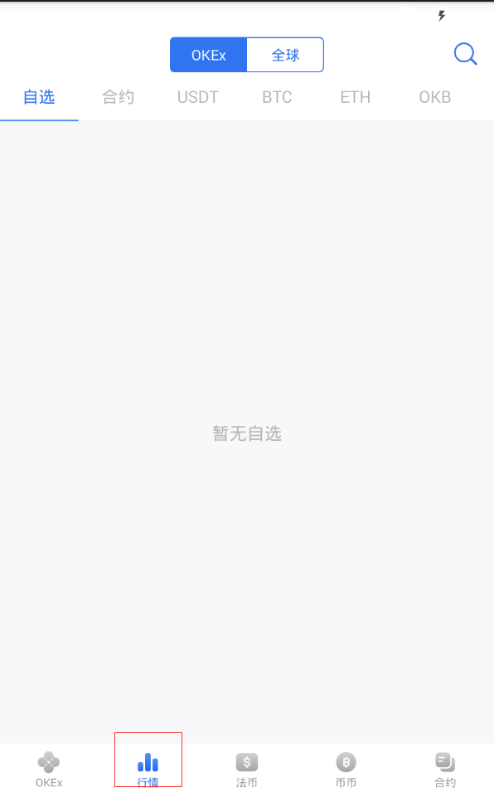

2.1行情中可以添加自己购买的虚拟货币，方便查看

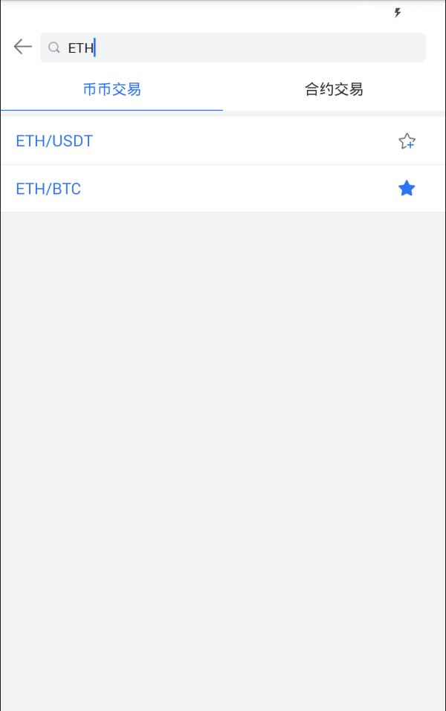

2.2点击右上角的搜索图标，搜索出自己的虚拟货币，点击货币右侧的五角星添加进自选

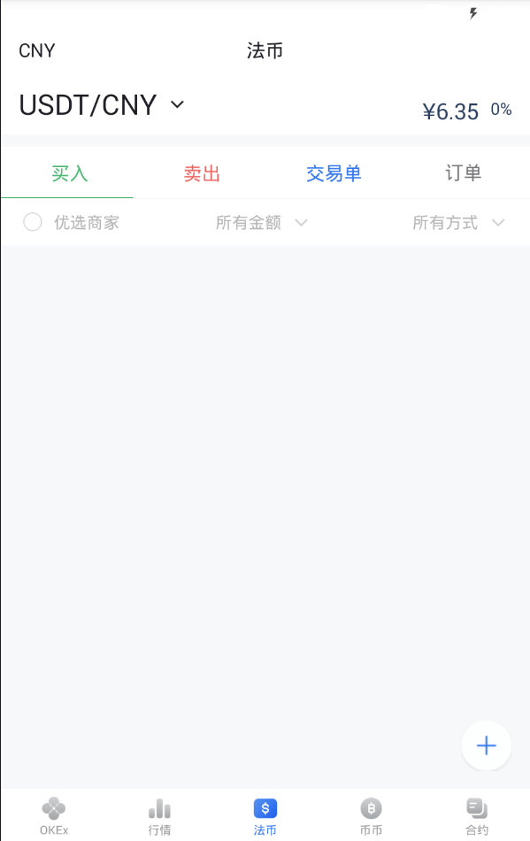

2.3在法币中可以查看到你的交易记录和订单的详细信息

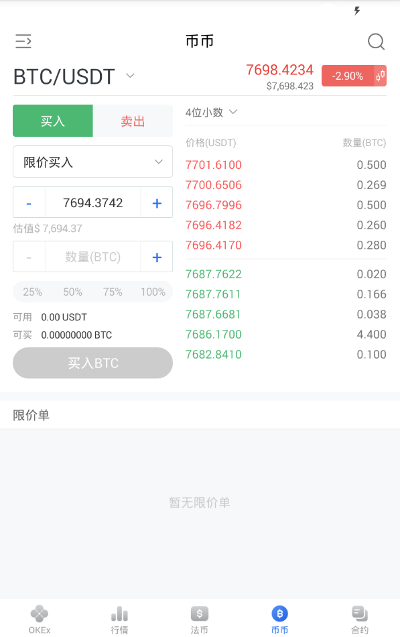

3.1币币则为虚拟货币之间的交易，左上角可以选择哪两种虚拟货币之间的买入或卖出

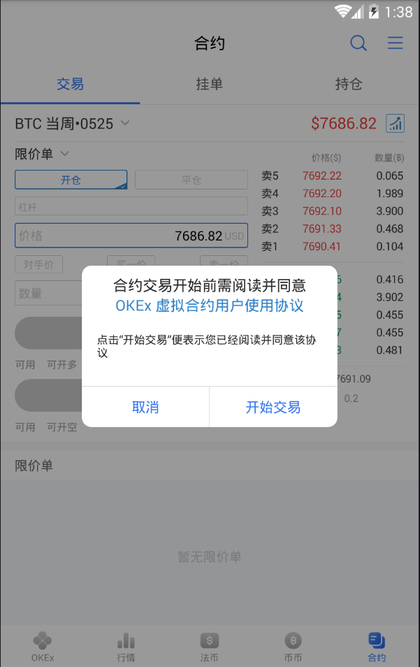

3.2进入合约，弹出会话框，点击开始交易便阅读该合约

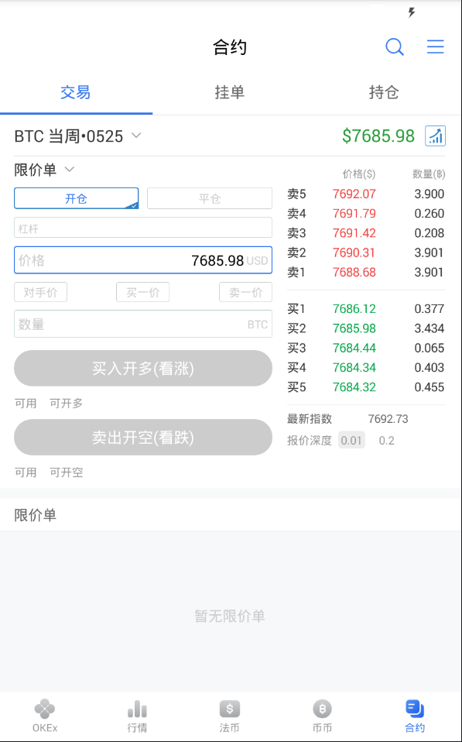

4.1这里为法币和虚拟货币之间的交易